**现代操作系统应用开发实验报告**

**学号：** 15331248 **班级 ：** 上午班

**姓名：**  潘承远 **实验名称：** Todos(HomeWork5)

1. **参考资料**

·**《13-LiveTiles-new》**：了解磁贴大题概念；

·**《15-ApptoAppCommunication》**：这个PPT把“数据共享”的知识讲得很全面，就我而言，我觉的作业第二部分“数据共享”要比作业第一部分“磁贴通知”简单很多；

·https://docs.microsoft.com/zh-cn/windows/uwp/controls-and-patterns/tiles-badges-notifications

这个网站教我学会如何“本地通知”，并提供了一些自适应磁贴的框架。最重要的是这个网站的末尾提供了GitHub链接，链接是初级的live tile的demo。

·https://msdn.microsoft.com/zh-cn/library/windows/apps/xaml/hh868253.aspx

这个网站是我的磁贴入门教程

·https://mva.microsoft.com/en-US/training-courses/windows-10-live-tiles-and-notifications-14585?l=XemBh4EsB_8105632527

这个网站是微软虚拟学院的网站，上面提供了live tile的视频课程

**实验步骤**

·仔细阅读课件与相关文档

·下载可视化工具“Notificatinos Visualizer”并设计磁贴。这是我设计的磁贴类型

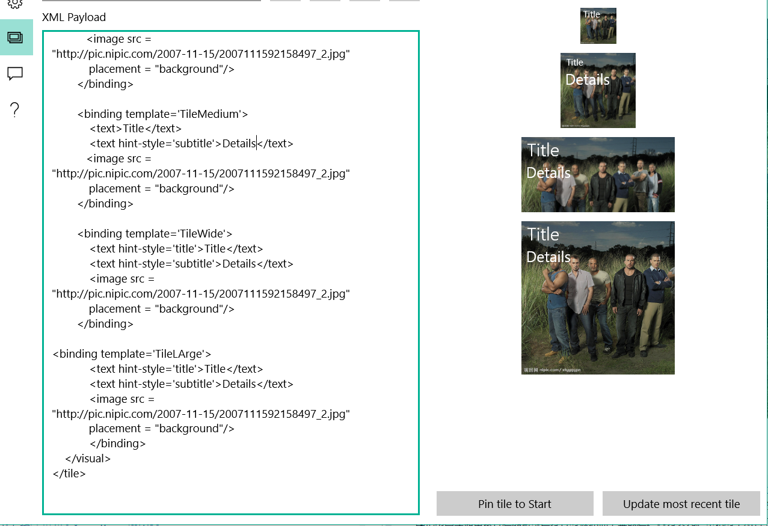

·实现“磁贴更新”功能。我看了老师的PPT，以及课件推荐的微软官网教程，并且仔细地看了一遍Notificatinos Visualizer的模板xml文件代码。然后自己便开始在Notificatinos Visualizer编写自己磁贴的xml代码。但是最后我选择将磁贴的xml代码翻译成CSharp代码加在MainPage.xaml.cs和NewPage.xaml.cs文件中。部分代码如下：

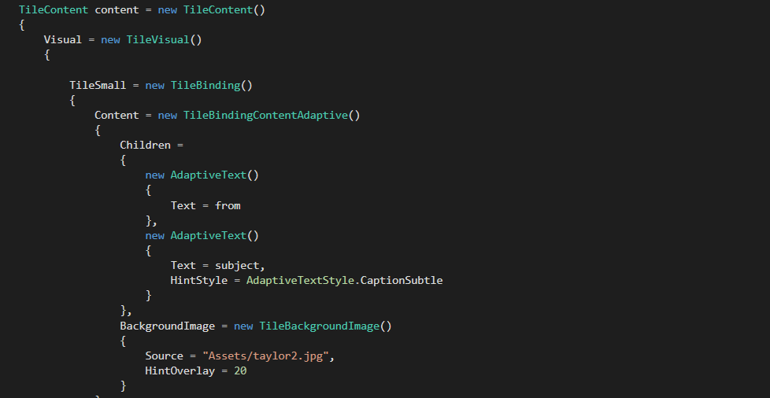

·实现“文字共享功能”功能。

·实现“图片共享功能”功能。

1. **实验结果截图**

1.程序的初始屏幕

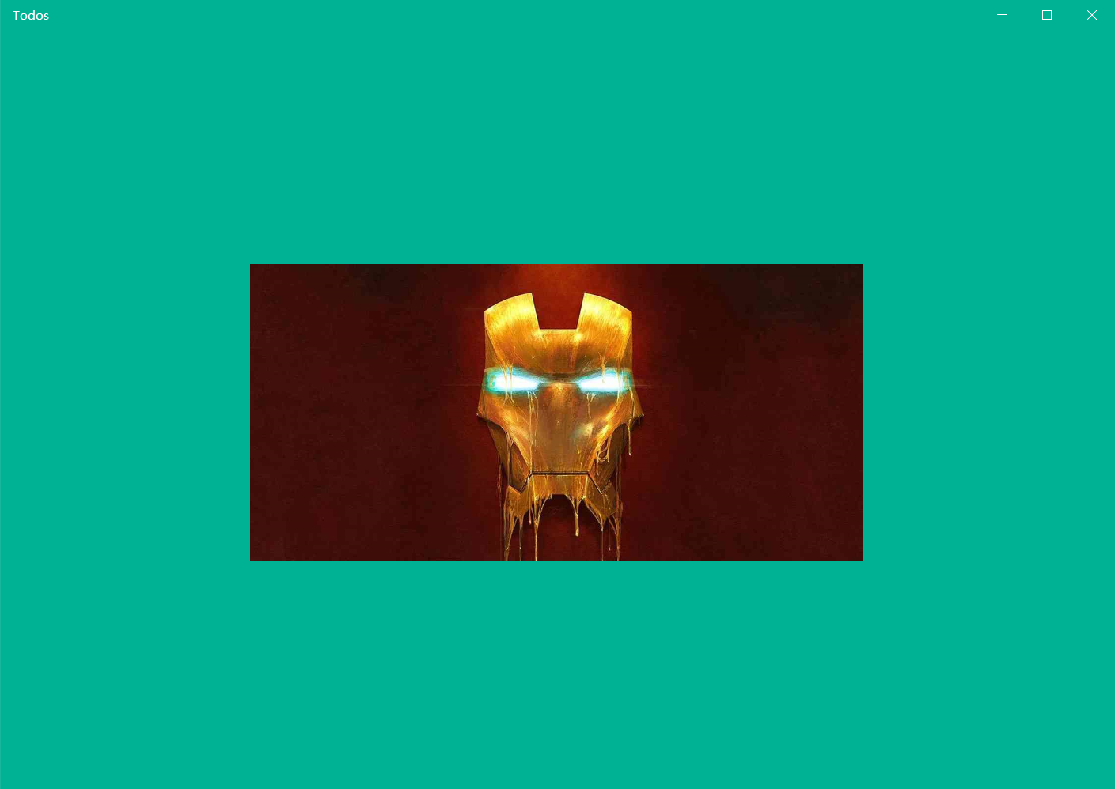

2.输入5个待办事项

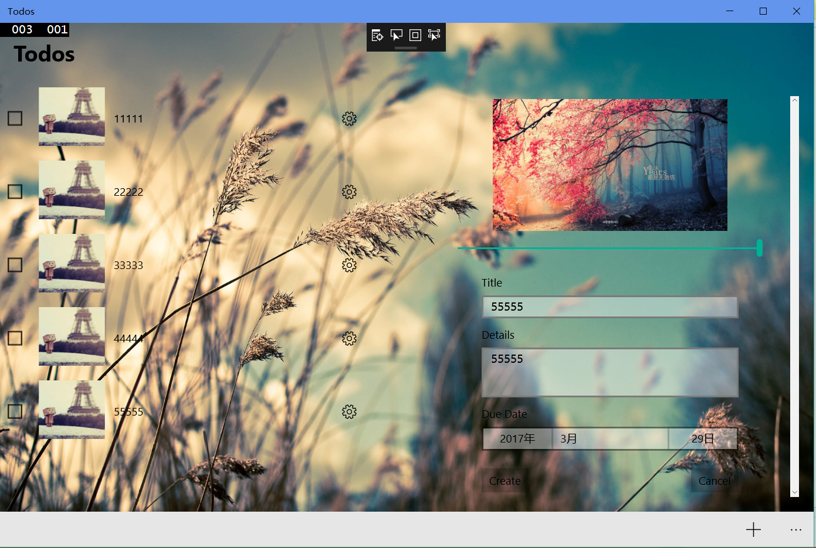

3.这是开始界面的Samll Adaptive Tile

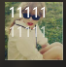

4. 这是开始界面的Medium Adaptive Tile

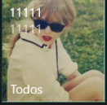

5. 这是开始界面的Medium Adaptive Tile

从照片可以看到内容在循环展示（正在从“44444”更新到“55555”）

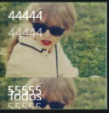

6. 这是开始界面的Wide Adaptive Tile

从照片可以看到内容在循环展示（正在从“11111”更新到“22222”）

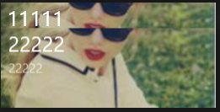

7.当我添加“66666”的时候磁贴能进行更新，并且更新的内容循环展示（正在从“55555”更新到“66666”）

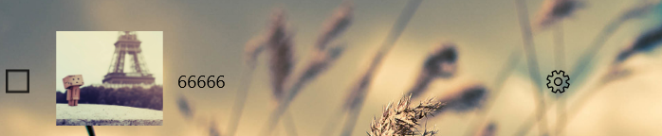

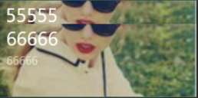

8.分享待办事项“33333”

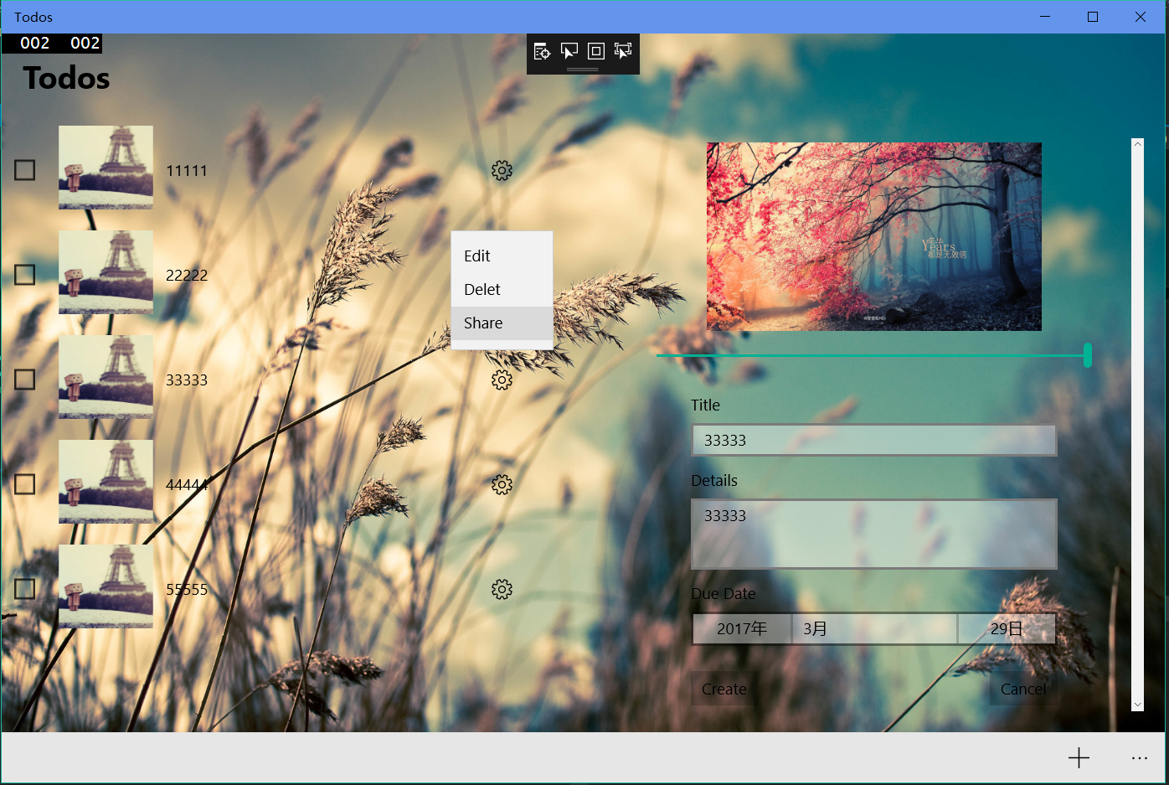

9.显示共享UI

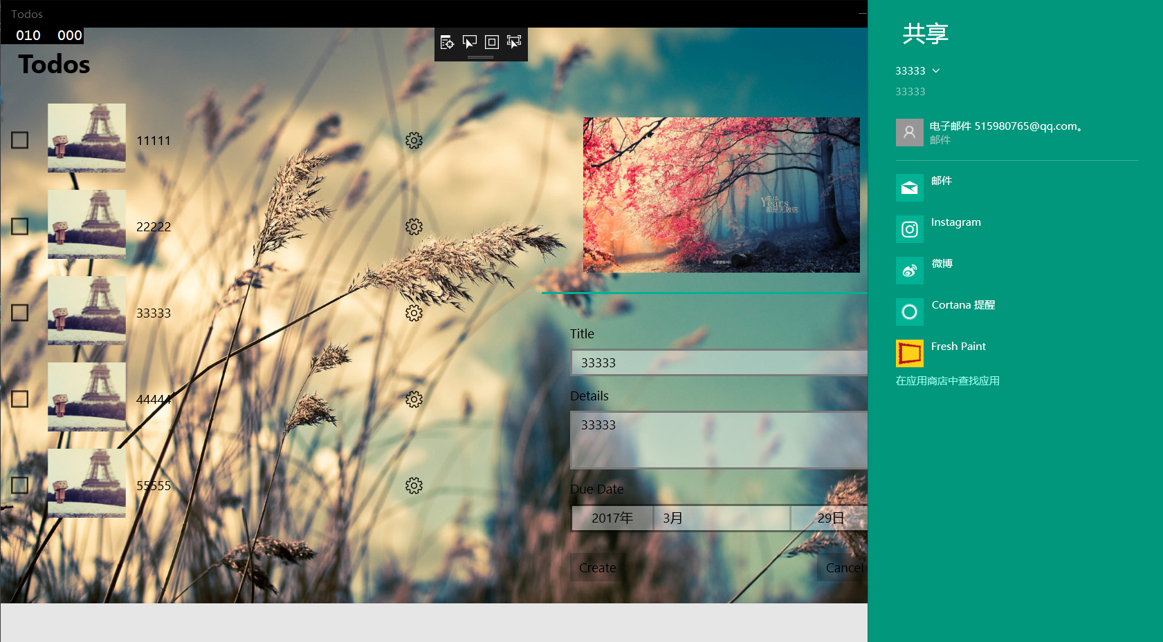

10.从邮件内容来看分享的Title和Details都正确（经过多次测试）

并且能够实现图片共享

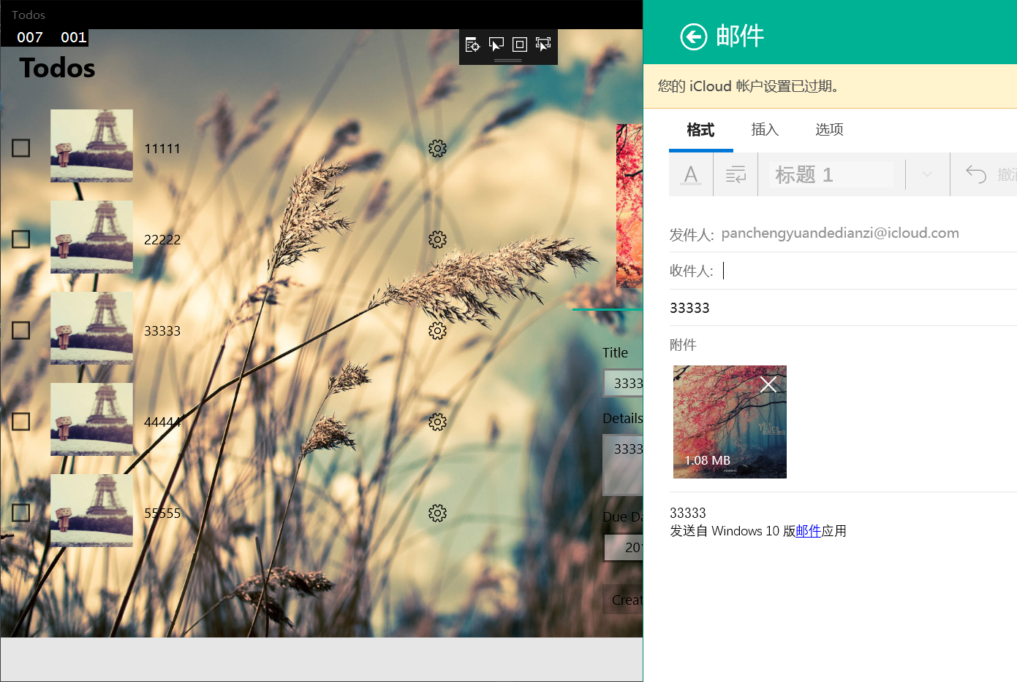

11.用“22222”来分享，从邮件内容来看分享的Title和Details都正确（经过多次测试）

并且能够实现图片共享

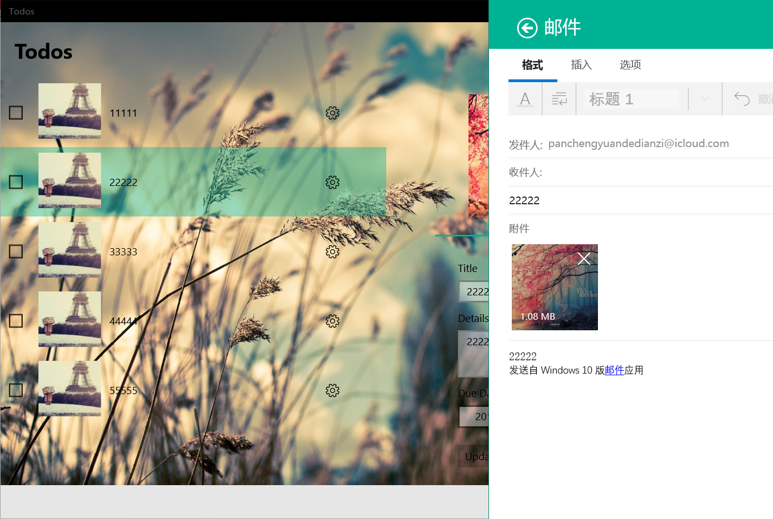

1. **实验过程遇到的问题**

·在完成第一部分“磁贴的更新”的时候。我遇到的最大问题就是不明白如何使用在Notificatins Visualizer上面已经写好的xml代码。PPT以及PPT给的网址都没有点明如何“解析xml”。最后自己采用的方法是用CSharp来完成作业要求，我将自己在Notificatins Visualizer上面设计好的代码翻译成CSharp语言，然后将它们添加到MainPage.xaml.cs和NewPage.xaml.cs文件中。这样完美完成part1的要求。

这是XML代码



这是对应的CSharp代码（部分）

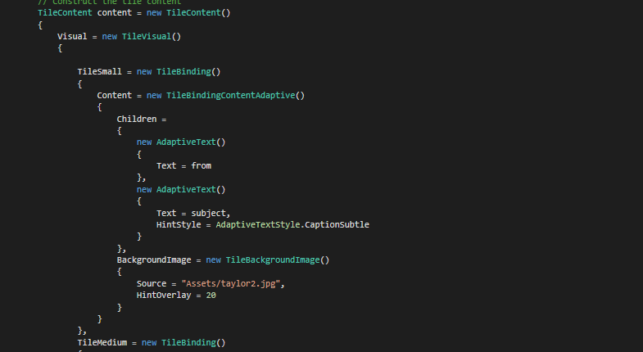

·在完成第二部分“App to App Communication”的时候，个人感觉比较简单。最开始我不知道如何点击AaaBarButton来获取当前点击的Item。经过查询，我找到了解决方案，代码如下

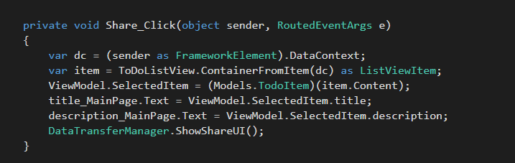

代码的第1、2、3行就是获取当前点击的Item（ViewModel.SelectedItem），然后更新两个TextBox的值，这是因为要保证分享的Title和Detalis的内容正确（是当前的Item内容）。下图代码将解释原因

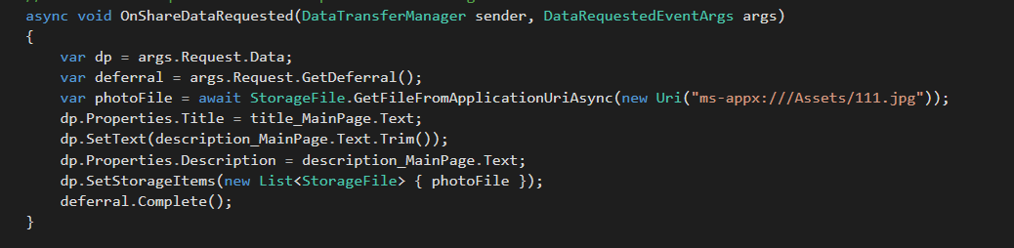

1. **思考与总结**

在做题目的过程中学到了很多东西。这次实验总的来说要比前几次简单，但是我想向老师和TA提一下建议：就是XML文件的解析这块知识没有比较完整地向学生提供，应该提供给我们对应的解析XML文件的文档或网页链接，就我本人来说，这次项目的一半以上时间都在网上寻找如何解析XML文件的知识。但是最后我选择将自己在Notifications Visualizer编写好的XML代码翻译成CSharp语言，这样才得以完成任务。所以希望下几届师弟师妹们能够有“如何解析XML文件”的文档或网站链接来学习，减少困惑。

所以说我的可视化开发流程就是：设计磁贴UI🡪Notifications Visualizer编写好XML代码🡪根据可视化软件修改XML代码🡪翻译成对应的CSharp语言